新 书 推 荐

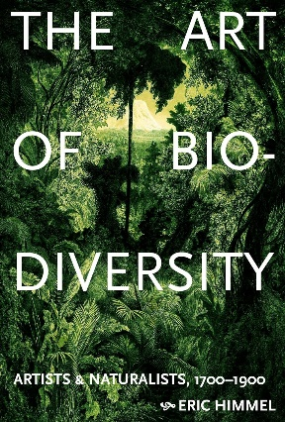
中文书名：《生灵之美：18-19世纪艺术家和博物学家作品集》
英文书名：THE ART OF BIODIVERSITY: Artists & Naturalists, 1700-1900
作 者：Eric Himmel
出 版 社：Abrams
代理公司：ANA/Jessica Wu
页 数：400页
出版时间：2026年4月
代理地区：中国大陆、台湾
审读资料：电子稿
类 型：自然常识

卖点：

- 涵盖诸多名人：本书包含了18和19世纪诸多杰出艺术家和博物学家的作品。读者能够以全新的视角，了解玛丽亚·西比拉·梅里安（Maria Sibylla Merian）、亚历山大·冯·洪堡（Alexander von Humboldt）、约翰·詹姆斯·奥杜邦（John James Audubon）、爱德华·李尔（Edward Lear）、乔治·居维叶（Georges Cuvier）、约翰和伊丽莎白·古尔德（ohn and Elizabeth Gould）以及查尔斯·达尔文（Charles Darwin）等诸多巨匠的作品。

- 来自知名线上图库：本书图片主要从生物多样性遗产图书馆（Biodiversity Heritage Library）馆藏的30万张图片中精选而来。该线上图书馆在社交媒体上有数十万次浏览，体现了公众渴望理解自然史的黄金时代。本书首次结合时代背景，展示了这些珍贵的宝藏。

- 制作专业：本书由埃里克·希梅尔（Eric Himmel）编辑设计，参考了广受好评的《人体解剖》（Human Anatomy），包含全彩插图和深入的文字，以书籍形式呈现。

- 受众广泛：图片精美，信息丰富，艺术家、设计师、科学家，和任何对自然史感兴趣的读者，都适合阅读本书。

内容简介：

一窥自然历史艺术和绘图的黄金时代，认识塑造现代科学世界观的艺术家、博物学家、收藏家和出版商。

《生灵之美》是第一部全面概述自然史和植物画黄金时代的作品。植物画是生物多样性的艺术。两个世纪以来，艺术家和博物学家共同努力，描绘动物和植物，正如一直以来艺术对于人的描绘。《生灵之美》包含30章，探讨了这场国际运动背后的个人和思想。书中内含数百幅附有深度解析的整页彩色插图。这是一个艺术史书中没有的艺术故事，也是一个科学史中缺少的科学故事。

1700年左右，欧洲人开始记录美丽而又令人困惑的自然界。在这一时期开始，各地的人们依靠关于当地动植物的民俗知识，满足人类的需求，讲述宗教故事。到19世纪末，一个涵盖数百万年来数百万物种的宏大景象在人们面前徐徐展开——一个由进化塑造的生物世界。正如诗人兼博物学家约翰·沃尔夫冈·冯·歌德所言，每种植物和动物都是“一个为自己而存在的小世界”。这样的想法已经深入人心。

在20世纪摄影和电影得到实际应用之前，一般由博物学家和艺术家与冒险家、标本收藏家、印刷商、调色师和出版商合作，为不断涌现的新物种留下图片记录。《生灵之美》向读者介绍了这些非凡的人，他们用精湛的艺术技巧展现自然，买卖远方的贝壳和蝴蝶，在新发现热带雨林中收集鸟类和猴子标本，从海洋深处挖掘奇怪的无脊椎动物，借助放大镜仔细观察昆虫，从大地中挖掘史前骨骼。

这本富有新意的书是一段通往过去的旅程，也是当今时代的产物。近在十年前，旧书还被锁在研究图书馆里。但在2007年，在线生物多样性遗产图书馆成立，其旨在保存所有出版的生物学相关大众书籍和期刊的副本。许多杰出的自然历史绘图作品和书籍，被该图书馆收入囊中，如今该图书馆中有30多万幅自然界的精美写照。其中最优秀的作品首次以书籍的形式面世，由埃里克·希梅尔精心挑选，并附有富有深刻的评论和解释性说明。在这本插图丰富、具有开创性的书中，艺术和科学以激动人心的方式融合在一起。

作者简介：


埃里克·希梅尔（Eric Himmel）在艾布拉姆斯图书公司有四十余年的工作经验，参与编辑了数百本关于艺术的图片书。在艾布拉姆斯，他尤其关注艺术和科学交叉的书籍，这些书籍通过尖端的可视化技术展示了自然之美。希梅尔合著有《美丽的大脑：圣地亚哥·拉蒙·卡哈尔画作》（The Beautiful Brain: The Drawings of Santiago Ramon y Cajal，2017）。《生灵之美》是他的第一部作品。他现居纽约。

内页样张：
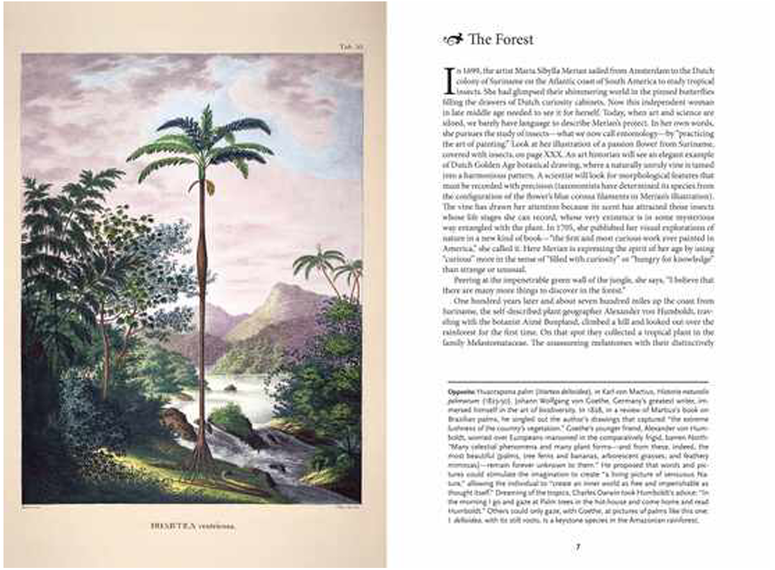
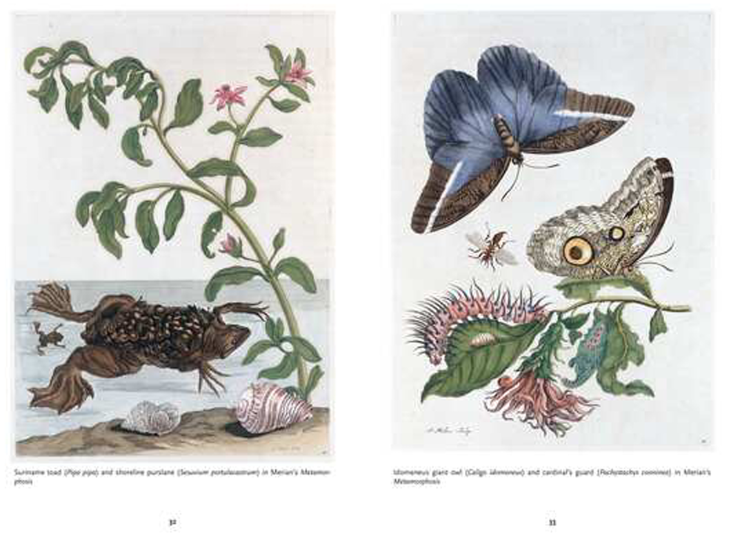

《生灵之美：18-19世纪艺术家和博物学家作品集》

引言：森林

第一章：玛丽亚·西比拉·梅里安
第二章：艾尔伯特·瑟巴
第三章：奥古斯特·约翰·罗塞尔·冯·罗森霍夫
第四章：格奥尔格·狄奥尼索斯·埃雷特和卡尔·林奈
第五章：雅克·德·塞夫和布丰
第六章：彼得·克莱默和格里特·瓦尔特纳尔、德鲁·德鲁里和摩西·哈里斯
第七章：雅克·巴拉班德和弗朗索瓦·勒瓦伊兰特
第八章：朱塞佩·波利和珍妮特·鲍尔
第九章：乔治·居维叶
第十章：皮埃尔-约瑟夫·雷东泰
第十一章：詹姆斯·索尔比
第十二章：费迪南德·弗朗兹·鲍尔
第十三章：皮埃尔-让-弗朗索瓦·特平和亚历山大·冯·洪堡
第十四章：威廉·哈特曼和维德·诺伊维德王子马克西米利安
第十五章：约翰·詹姆斯·奥杜邦
第十六章：伊丽莎白·古尔德，约翰·古尔德和查尔斯·达尔文
第十七章：爱德华·李尔和约瑟夫·沃尔夫
第十八章：乔治·布雷廷厄姆·索尔比二世
第十九章：菲利普·亨利·戈斯
第二十章：恩斯特·海克尔和安娜·塞丝
第二十一章：恩斯特·海克尔和阿道夫·吉尔奇

后记：高山

致谢
注释
参考文献
图片授权
索引

感谢您的阅读！
请将反馈信息发至：版权负责人
Email：Rights@nurnberg.com.cn
安德鲁·纳伯格联合国际有限公司北京代表处
北京市海淀区中关村大街甲59号中国人民大学文化大厦1705室, 邮编：100872
电话：010-82504106, 传真：010-82504200
公司网址：http://www.nurnberg.com.cn
书目下载：http://www.nurnberg.com.cn/booklist_zh/list.aspx
书讯浏览：http://www.nurnberg.com.cn/book/book.aspx
视频推荐：http://www.nurnberg.com.cn/video/video.aspx
豆瓣小站：http://site.douban.com/110577/
新浪微博：安德鲁纳伯格公司的微博_微博 (weibo.com)
微信订阅号：ANABJ2002


